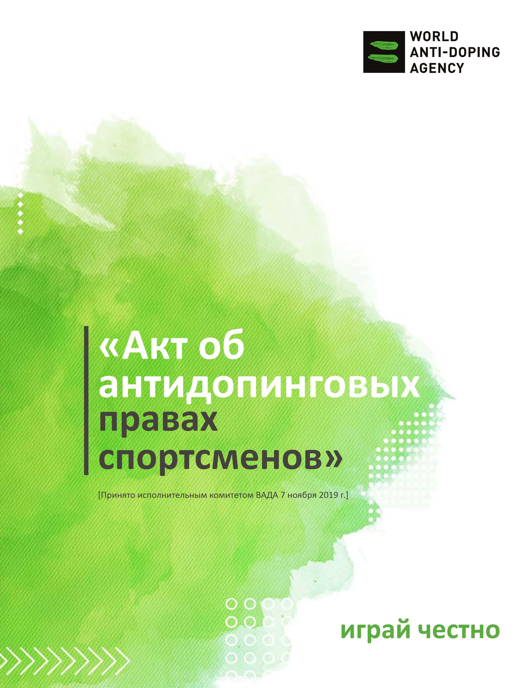
ЦЕЛЬ
Обеспечить четкое изложение прав спортсменов в области антидопингового регулирования, их доступность и универсальность применения.
ПРЕАМБУЛА

Одной из целей Всемирного антидопингового кодекса (Кодекс) и Всемирной антидопинговой программы является защита фундаментального права спортсменов на участие в соревнованиях без применения допинга. Это, в свою очередь, будет способствовать продвижению и защите здоровья, честности и равных возможностей для спортсменов по всему миру.
Для успешного развития честного спорта необходимо быть уверенными в том, что у спортсменов есть права, что спортсмены об этих правах осведомлены и могут их применять.
Права спортсменов в полном объеме представлены в Кодексе и Международных стандартах.
Данный акт был составлен по результатам многочисленных консультаций со спортсменами всего мира и описывает те права, которые спортсмены определили как особенно значимые для себя. В нем излагаются не все права спортсменов. Однако данный акт не является юридическим документом; законными правами спортсменов в контексте антидопингового регулирования являются лишь те, что изложены в Кодексе и Международных стандартах, независимо от того, описаны они в данном акте или нет. В случае расхождений в интерпретации положения Кодекса и Международных стандартов будут иметь большую силу во всех случаях.
Данный акт одобрен Исполнительным комитетом ВАДА при рекомендации Комитета спортсменов ВАДА. Изменения в данный акт могут быть внесены по рекомендации Комитета спортсменов Исполнительному комитету ВАДА.
Данный акт состоит из двух частей. Первая часть содержит права, изложенные в Кодексе и Международных стандартах. Вторая часть содержит рекомендуемые права спортсменов. Они не отражены в Кодексе или Международных стандартах, однако это те права, которые спортсмены рекомендуют принять антидопинговым организациям для улучшения практики антидопингового регулирования.

«Акт об антидопинговых правах спортсменов»
ЧАСТЬ ПЕРВАЯ
Права, изложенные в первой части данного акта,
являются правами, закрепленными за спортсменами
Кодексом и Международными стандартами.
Спортсмены имеют право на равные возможности в достижении спортивных результатов на высшем уровне как на тренировках, так и на соревнованиях; право быть свободными от соперничества со спортсменами, применяющими допинг или спортсменами, поддерживаемыми заинтересованным персоналом либо антидопинговыми организациями, какими-либо способами нарушающими антидопинговые правила и требования. (Кодекс, Международные стандарты)
2.
Непредвзятые и честные
программы тестирования
Спортсмены имеют право на непредвзятые и честные программы тестирования, подразумевающие обязательное прохождение тестирования для спортсменов из всех стран-участников в соответствии с Кодексом и Международными стандартами. (Кодекс, Международный стандарт по тестированию и расследованиям, Международный стандарт по соответствию Кодексу подписавшихся сторон)
1.
Равенство возможностей

3. Медицинское обслуживание и защита прав на здоровье
Спортсмены имеют право на защиту от любого давления, влекущего за собой угрозу здоровью — как физическому, так и эмоциональному, — посредством допинга.
Спортсмены имеют право получать разрешение на терапевтическое использование (позволяющее спортсменам с медицинскими показаниями использовать запрещенные вещества или методы) в соответствии с Кодексом и Международным стандартом по терапевтическому использованию. (Кодекс, статья 4.4.)

Спортсмены имеют право на правосудие, включающее право быть услышанными, право на беспристрастное слушание в разумные сроки непредвзятой и независимой комиссией с принятием своевременного мотивированного решения, включающего, в частности, разъяснения о причинах его принятия.
В апелляционном порядке спортсмен имеет право на честную, непредвзятую, функционально и институционально независимую комиссию, право быть представленным нанятым за свой счет адвокатом, а также на своевременное и обоснованное решение в письменном виде. (Кодекс, статьи 8 и 13, Международный стандарт по обработке результатов)
5.
Право на привлечение
к ответственности
Спортсмены имеют право на то, чтобы антидопинговая организация, под юрисдикцией которой они находятся, несла ответственность за свое действие или бездействие через системы обеспечения соблюдения прав. Спортсмен должен быть вправе сообщить о любом несоблюдении прав, которое, по его мнению, имеет место, соответствующему персоналу или антидопинговой организации. (Кодекс, Международный стандарт по соответствию Кодексу подписавшихся сторон)
4.
Право на справедливость
6.
Права информатора
Спортсмены имеют право доступа к анонимному или конфиденциальному механизму подачи жалоб на любые возможные проявления допинга спортсменами, персоналом спортсмена или иными лицами либо на любое неподчинение правилам антидопинговых организаций.
Спортсмены имеют право сообщать о возможных нарушениях антидопинговых правил или несоответствии посредством механизма для информаторов и не подвергаться угрозам или запугиванию с целью отбить желание добровольно свидетельствовать, а также имеют право не подвергаться давлению за предоставление таких свидетельств или информации добровольно. (Кодекс, статья 2.11)
Спортсмены имеют право получать антидопинговое образование и информацию от антидопинговых организаций. (Кодекс, статья 18, Международный стандарт по образованию)
8.
Право на защиту данных
Спортсмены имеют право на честное, законное и защищенное хранение их личной информации антидопинговыми организацями, собирающими, использующими и распространяющими ее, включая право информирования о ее обработке, право доступа к копиям и запроса о ее удалении, как только она перестает служить целям антидопингового регулирования. (Кодекс, статья 5.5 и 14.6, Международный стандарт защиты частной жизни и личной информации)
7.
Право на образование
9.
Право на компенсацию
Спортсмен имеет право требовать возмещения ущерба, причиненного другим спортсменом или иным лицом, чьи действия нанесли данному спортсмену ущерб путем нарушения антидопинговых правил. Ущерб должен возмещаться в соответствии с законодательством или нормативными актами страны за рамками Кодекса. (Кодекс, комментарии к статье 10.10)
Любые призовые деньги, возвращенные антидопинговой организацией от спортсменов, попавших под санкции, должны быть, при условии разумных действий антидопинговой организации, распределены между спортсменами, имевшими бы на них право, если бы спортсмен, их лишенный, не участвовал в соревнованиях. (Кодекс, статья 10.11)
10.
Защита прав личности
Спортсмены, определяемые Кодексом как лица, находящиеся под защитой, должны иметь дополнительную защиту ввиду возраста либо отсутствия дееспособности, в том числе при оценке степени вины, и обязательное публичное обнародование не требуется. (Кодекс, статья 14.3.7)
11.
Права в процессе
отбора проб
Во время отбора проб спортсмен имеет право ознакомиться с удостоверением инспектора допингконтроля, право запросить дополнительную информацию о процессе отбора проб, право быть проинформированным об организации, обеспечивающей проведение отбора проб, о типе проб и любых условиях, которые необходимо соблюдать для его проведения, право на питьё воды (кроме случаев, когда предоставленная проба не соответствует требованию о достаточной для анализа плотности), право присутствовать в сопровождении представителя, право отложить явку на пункт допинг-контроля по уважительной причине, право быть проинформированным о своих правах и обязанностях, право документировать свои замечания, а также право получить копию записи процедуры отбора проб. (Международный стандарт по тестированию и расследованиям)
12.
Право на анализ пробы

B
Спортсмен в случае неблагоприятного результата анализа пробы A имеет право, согласно Кодексу и Международным стандартам, запросить анализ пробы B. (Кодекс, статьи 2.1.2, 6.7 и 7.2, Международный стандарт по обработке результатов, Международный стандарт для лабораторий)
Если анализ пробы B не подтверждает результат пробы A, то временно отстраненный спортсмен может, если это допустимо ввиду обстоятельств, участвовать в дальнейших соревнованиях в ходе спортивного мероприятия, и в зависимости от актуальных правил международной федерации того или иного командного вида спорта, если команда все еще принимает участие в соревнованиях, спортсмен может присоединиться к ней в будущих соревнованиях. (Кодекс, статьи 7.2 и 7.4.5, Международный стандарт обработки результатов)
13.
Другие права
и свободы
Существующие права или свободы не могут быть отменены или ограничены только по причине того, что данные права и свободы не включены в данный акт или включены лишь частично.
14.
Применимость и статус
Ничто в данном акте не должно никоим образом влиять на применение Кодекса или Международных стандартов либо влиять на положение спортсменов в соответствии с данными документами.

«Акт об антидопинговых правах спортсменов»
ЧАСТЬ ВТОРАЯ
Реком
енду
емые права спортсменов
Рекомендуемые права спортсменов
в части второй не
являются общепринятыми в рамках антидопингового
регулирования и не предусмотрены Кодексом или
Международными стандартами. Однако это те права,
принятие и введение которых в организационных
структурах
антидопинговых
организаций
активно
поощряется спортсменами с целью дальнейшего
усиления борьбы с допингом, укрепления единства
системы и улучшения прав спортсменов в рамках
данной системы.

15. Право на некоррумпированную антидопинговую систему
У спортсменов должно быть право участвовать в тренировках и соревнованиях, свободных от допинга или коррупционных действий, или любых других форм манипуляций, связанных с допингом, которые могут повлиять на результат выступления или тренировки.
16.
Право участия в управлении
и принятии решений
Со спортсменами должны консультироваться по вопросам разработки и модификации антидопинговых правил, которых им нужно будет придерживаться, и то, что спортсмены должны иметь голос и право участия в управлении любыми антидопинговыми организациями, является честным и правильным.

17. Право на юридическую помощь
Спортсмены имеют право запросить бесплатного адвоката для слушаний и подачи апелляций по делам, связанным с допингом.

10

